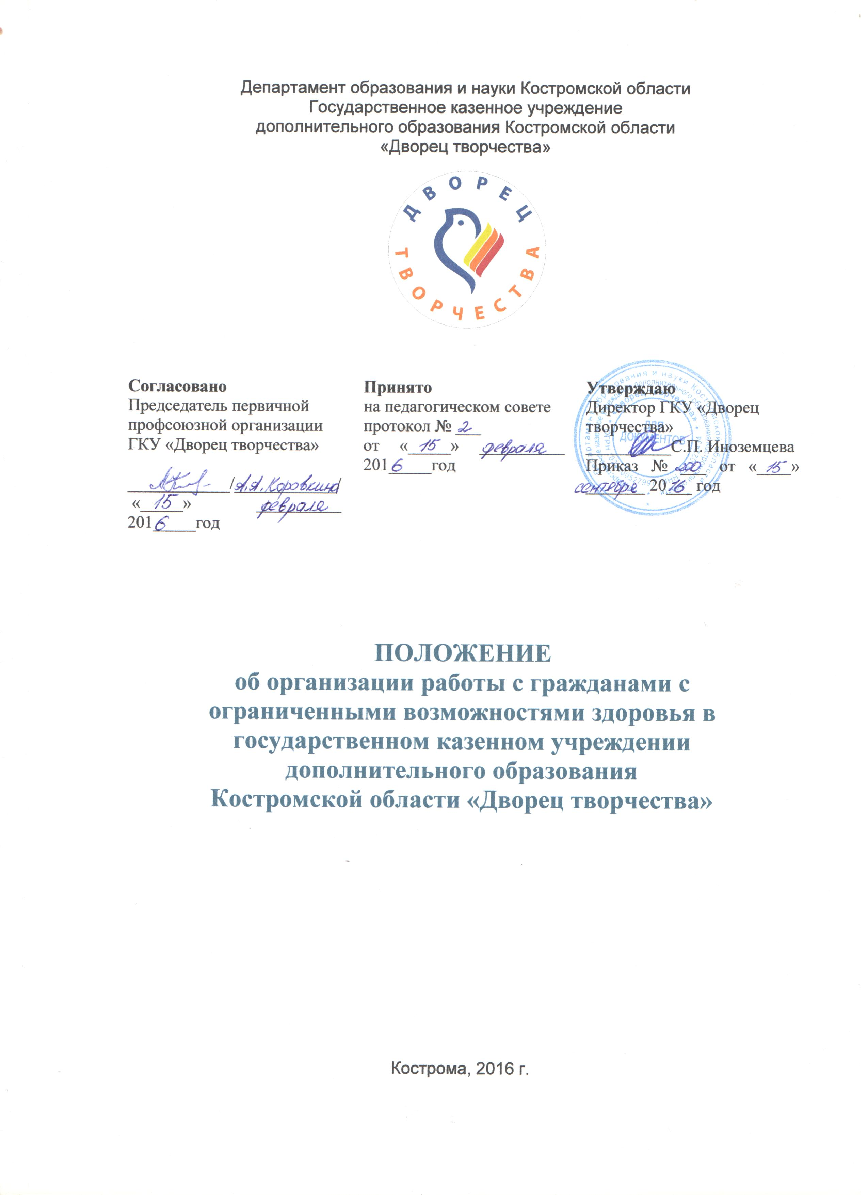
1. Общие положения
  - Положение об организации работы с гражданами с ограниченными возможностями здоровья в государственном казенном учреждении дополнительного образования Костромской области «Дворец творчества» (далее – Положение) разработано в соответствии с Федеральным законом от 24 ноября 1995 года №181-ФЗ «О социальной защите инвалидов в Российской Федерации», Уставом государственного казенного учреждения дополнительного образования Костромской области «Дворец творчества (далее – Учреждение).
  - Положение разработано в целях обеспечения равных возможностей гражданам с ограниченными возможностями здоровья (далее – граждане с ОВЗ) и их адаптации к жизни в обществе.
  - Положение определяет порядок организации работы с гражданами с ОВЗ в Учреждении и действия сотрудников Учреждения при обращении граждан с ОВЗ в Учреждение.

2. Порядок организации работы
с гражданами с ОВЗ в Учреждении
  - Для граждан с ОВЗ организация дополнительного образования и оказание других услуг, определенных Уставом Учреждения, осуществляется по адресу 156000, г. Кострома, ул. 1 Мая, д.12.
  - Запись граждан с ОВЗ для получения дополнительного образования и других услуг, определенных Уставом Учреждения, осуществляется по телефону (4942) 31-91-71 или при личном обращении гражданина с ОВЗ или иного лица, представляющего интересы такого гражданина.
  - Информация о контактном телефоне, по которому производится запись граждан с ОВЗ для получения дополнительного образования и других услуг, определенных Уставом Учреждения, размещается на сайте Учреждения.

3. Порядок действия сотрудников Учреждения
при обращении граждан с ОВЗ
  - При поступлении звонка от гражданина с ОВЗ или лиц, представляющих его интересы в Учреждение по вопросу получения дополнительного образования и других услуг, определенных Уставом Учреждения, сотрудник Учреждения выполняет следующие действия:
    - информирует о порядке предоставления необходимой услуги, сроках ее предоставления, образцами (при личном обращении) и перечнем документов, необходимых для предоставления услуги, ответственность по предоставлению которых возложена на заявителя, перечнем оснований для отказа в предоставлении услуг, осуществляет консультирование по иным вопросам, связанным с предоставлением услуг;
    - разъясняет условия получения необходимой услуги (возможность передвижения в Учреждении без сопровождающих (с сопровождающими), транспортную доступность Учреждения, наличие (отсутствие) пандусов в Учреждении, наличие оборудованных санитарных комнат для граждан с ОВЗ в Учреждении, возможность подъема на этажи и т.д.);
    - уточняет вид помощи, необходимой заявителю при получении услуги;
    - уточняет контактные данные заявителя либо его представителя;
    - передает информацию администрации Учреждения.
  - При поступлении информации администрация Учреждения осуществляет следующие действия:
    - определяет сотрудника ответственного, за организацию встречи и сопровождение гражданина с ОВЗ (при необходимости) в день получения услуги;
    - обеспечивает (при необходимости) прибытие сотрудника, ответственного за оказание помощи гражданину с ОВЗ по адресу оказания запрашиваемой услуги и сообщает ему информацию, необходимую для встречи гражданина с ОВЗ.
  - Сотрудник, ответственный за оказание помощи гражданину с ОВЗ должен:
    - знать Федеральный закон от 24 ноября 1995 года №181-ФЗ «О социальной защите инвалидов в Российской Федерации»;
    - знать правила и нормы профессиональной этики при общении с гражданами с ОВЗ;
    - прибыть по адресу встречи гражданина с ОВЗ за 10 минут до времени, согласованного с заявителем;
    - при необходимости оказать помощь гражданину с ОВЗ при входе в здания;
    - разъяснить гражданину с ОВЗ (при необходимости) с порядком предоставления необходимой услуги, сроком ее предоставления, образцами и перечнем документов, необходимых для предоставления услуги, ответственность по предоставлению которых возложена на заявителя, осуществить консультирование по иным вопросам, связанным с предоставлением услуг;
    - в случае предоставления услуг слабослышащему гражданину с ОВЗ ознакомить его с необходимой для предоставления услуги информацией и осуществить консультирование при помощи переписки на бумажном носителе (сотрудник должен иметь при себе письменные принадлежности для переписки со слабослышащим заявителем и заполнить необходимые документы о предоставлении услуги);
    - в случае необходимости по окончании времени окончания услуги сопроводить гражданина с ОВЗ при выходе из здания.

4. Заключительные положения
  - Администрация Учреждения ведет учет граждан с ОВЗ, получивших дополнительное образование и другие услуги, определенные Уставом Учреждения.
  - Сведения о гражданах с ОВЗ, получивших дополнительное образование и другие услуги, определенные Уставом Учреждения ежегодно передаются в органы управления образования.

